Czy pomidor może zahamować kiełkowanie fasoli?

Wstęp:
Pojęcie hormonu kojarzy się większości dzieci z rozwojem i funkcjonowaniem wysoko zorganizowanych organizmów zwierzęcych. Tymczasem związki organiczne regulujące podstawowe procesy życiowe, są również niezbędne do prawidłowego funkcjonowania roślin. Celem doświadczenia jest sprawdzenie, jaki wpływ na kiełkowanie nasion fasoli ma etylen wydzielany z dojrzałych owoców. Wykonując eksperyment uczestnicy warsztatów obserwują przebieg skomplikowanych procesów biologicznych, takich jak kiełkowanie i starzenie się roślin. Jednocześnie uczą się prawidłowo planować i opisywać doświadczenie, jak również przyswajają takie terminy naukowe, jak: problem badawczy, hipoteza, próba kontrolna czy próba badana.

Materiały pomocnicze dla uczniów i nauczycieli:
Hormony roślinne to substancje organiczne, które w niewielkim stężeniu wpływają na wzrost i funkcjonowanie organizmów roślinnych. Jednym z takich związków jest etylen - najprostszy alken z podwójnym wiązaniem. Etylen jest gazem, zwanym hormonem starzenia się, ze względu na to, że przyspiesza dojrzewanie owoców, powoduje opadanie liści z drzew i odbarwianie płatków kwiatów. Zaburza również, stymuluje albo hamuje, procesy wzrostowe, takie na przykład jak kiełkowanie nasion. Obecność etylenu w atmosferze, w której wzrastają siewki, może całkowicie blokować kiełkowanie, albo powodować, że rosnące łodygi i korzenie zaczynają układać się poziomo. U wielu gatunków roślin powoduje jednak proces odwrotny i przyspiesza kiełkowanie nasion.
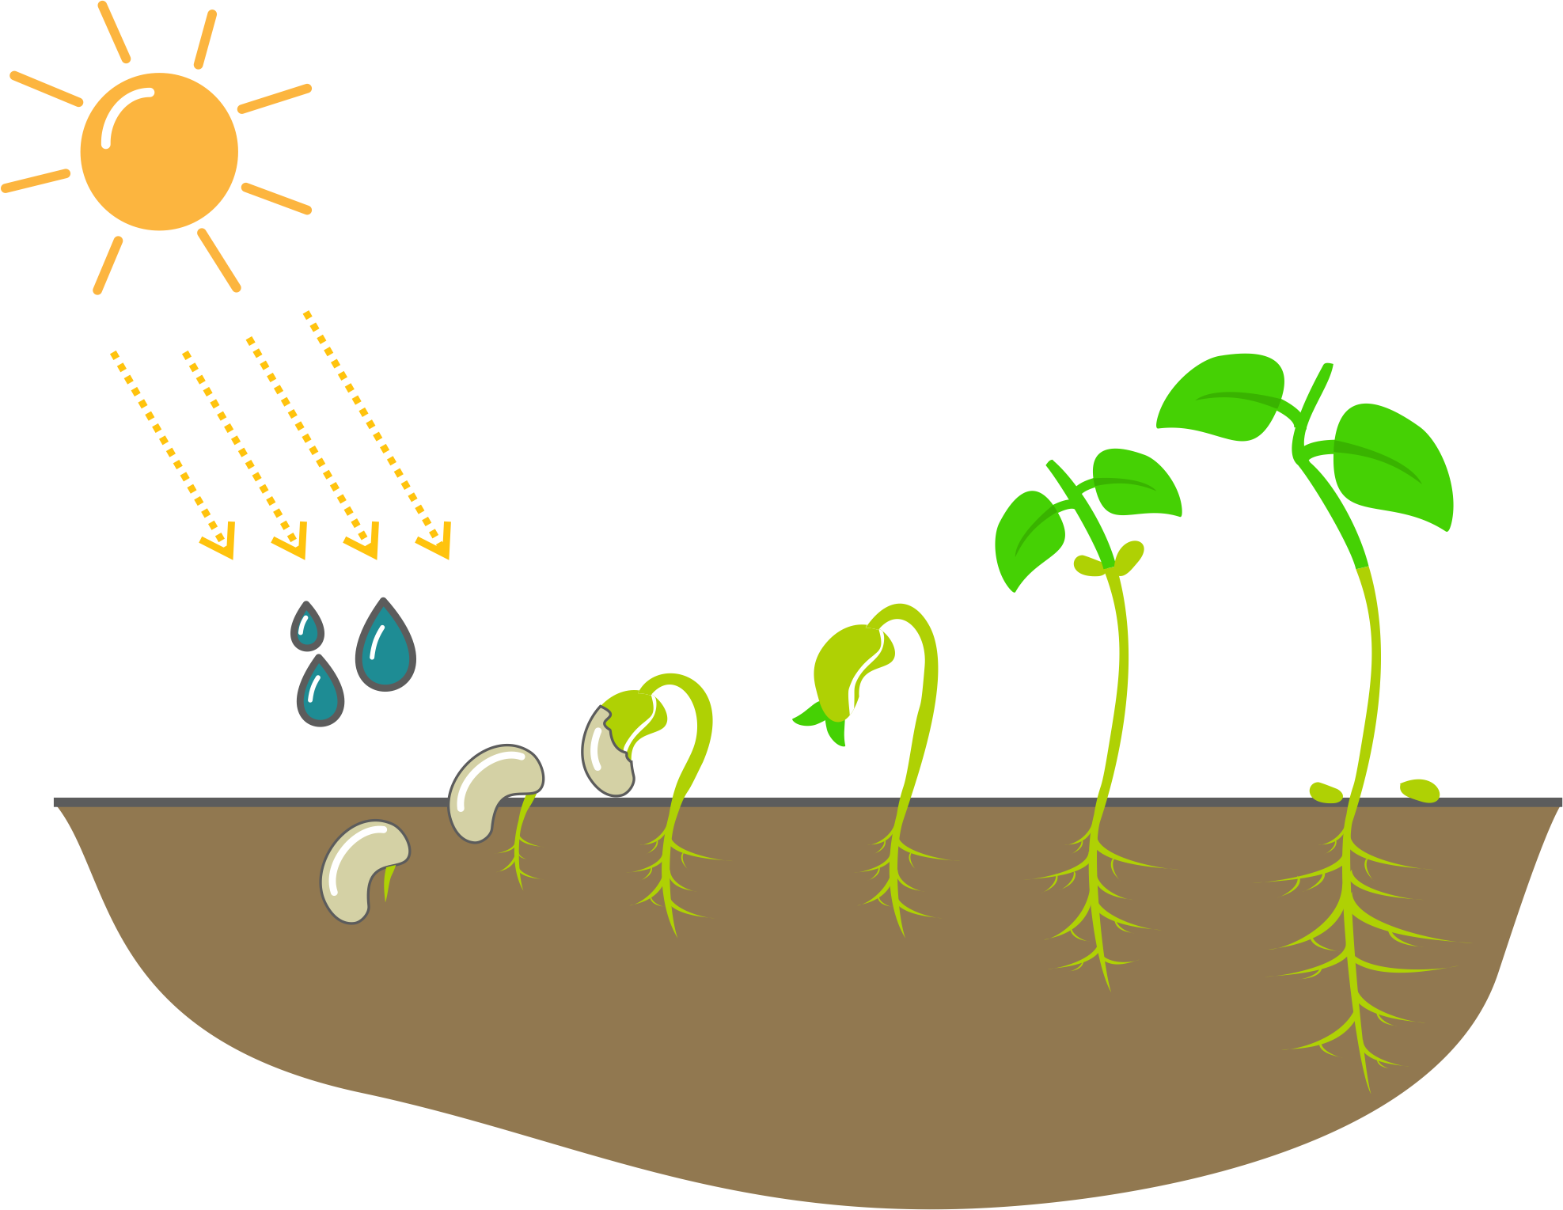
Proces kiełkowania rozpoczyna się w momencie, kiedy pozwalają na to warunki środowiska zewnętrznego, takie jak temperatura powietrza czy odpowiednia wilgotność podłoża. W nasieniu powstają wtedy określone zmiany – inaktywacji ulęgają inhibitory wzrostu, a łupina zostaje stopniowo rozłożona przez mikroorganizmy. Wnikająca do nasienia woda powoduje pęcznienie i dodatkowe rozsadzanie łupiny od wewnątrz, a specjalne enzymy zaczynają rozkładać materiał zapasowy. Dzięki dopływowi tlenu, wody oraz substancji pokarmowych rozpoczęty zostaje proces przemiany materii i zarodek zaczyna rosnąć. Po pęknięciu łupiny, jako pierwszy pojawia się korzeń, potem wyrasta łodyga. Korzeń zawsze rośnie w dół, w kierunku podłoża, zaś łodyga wraz z pierwszymi liśćmi kieruje się do góry w stronę źródła światła.
Przyjrzyjmy się, jak hormon starzenia się roślin może zaburzyć ten proces w przypadku nasion fasoli.
